Problem`1: jQuery控制移动端页面导航目录显示与隐藏的同时影响样式效果,导致页面切换回PC页面导航显示混乱.

>>>在响应式样式中添加带有隐藏属性的class,利用jQuery控制该class的增减来避免jQuery直接对样式进行更改,从而实现需求的效果,并解决页面尺寸切换后出现的混乱问题.



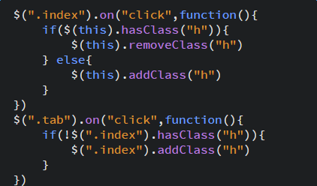

Problem`2: 根据需求鼠标移动到导航文字和GO的图标上,颜色变化为渐变特效.

>>>使用mixin定义一个transition属性的公共样式,并分别应用到导航文字和GO图标的标签中;

